**РОССИЙСКАЯ ФЕДЕРАЦИЯ**

**ИРКУТСКАЯ ОБЛАСТЬ**

**ИРКУТСКИЙ РАЙОН**

**ОЕКСКОЕ МУНИЦИПАЛЬНОЕ ОБРАЗОВАНИЕ**

**ДУМА**

**РЕШЕНИЕ**

от «16» июня 2022 г.                                                                                                                №___________

**ОБ УТВЕРЖДЕНИИ СТРУКТУРЫ АДМИНИСТРАЦИИ ОЕКСКОГО МУНИЦИПАЛЬНОГО ОБРАЗОВАНИЯ**

 В соответствии с Федеральным законом Российской Федерации №131-ФЗ от 06.10.2003 года «Об общих принципах организации местного самоуправления в Российской Федерации», Методическими рекомендациями по определению численности работников органов местного самоуправления муниципального образования Иркутской области, утвержденными приказом министерства труда и занятости Иркутской области от 14 октября 2013 года №57-мпр, руководствуясь п.5 ч.4 ст. 39, ст.42 Устава Оекского муниципального образования, п.1 ст.47 Регламента Думы Оекского муниципального образования, Дума Оекского муниципального образования,

**РЕШИЛА:**

1. Утвердить структуру администрации Оекского муниципального образования (прилагается).

2. Утвердить   общую   численность    администрации    Оекского муниципального образования в количестве 28 штатных единиц, в том числе:

- 1 штатная единица – Глава администрации,

- 16 штатных единиц - муниципальные  служащие;

- 2 штатных единицы – технический персонал,

- 4 штатные единицы  - вспомогательный персонал;

- 4 штатных единицы  - вспомогательный персонал (водители пожарных машин);

- 1 штатная единица – старший инспектор по первичному воинскому учету (переданное государственное полномочие на осуществление первичного воинского учета граждан на территориях, где нет военных комиссариатов).

3. Признать утратившим силу решение Думы Оекского муниципального образования от 31.05.2019 года №21-31 Д/сп «Об утверждении структуры администрации Оекского муниципального образования».

4.  Общему отделу администрации внести в оригинал решения Думы от 31.05.2019 года №21-31 Д/сп «Об утверждении структуры администрации Оекского муниципального образования» информацию о признании утратившими силу.

5. Настоящее решение вступает в силу со дня его официального опубликования.

*Председатель Думы Оекского муниципального образования,*

*Глава Оекского муниципального образования О.А.Парфенов*

[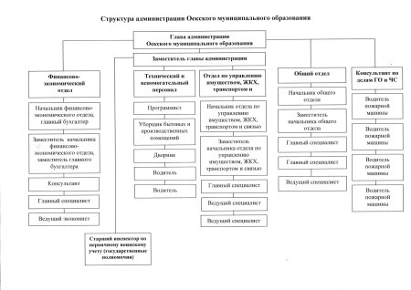](http://oek.su/uploads/posts/2022-06/struktura.jpg)